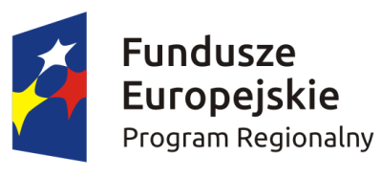 | 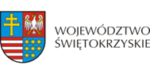 | 

Jędrzejów, dnia 29.01.2018 r.
OKSO.272.12.2017
Wykonawcy (uczestnicy postępowania)

Informacja o wyborze najkorzystniejszej oferty

Na podstawie art. 92 ust. 2 ustawy z dnia 29 stycznia 2004 r. – Prawo zamówień publicznych tekst jednolity z 2017 r., poz. 1579 z późn. zm.), zwanej dalej ustawą Pzp, Zamawiający Powiat Jędrzejowski informuje o wyborze najkorzystniejszej oferty wyłonionej w postępowaniu o udzielenie zamówienia publicznego na podniesienie jakości rehabilitacji osób niepełnosprawnych poprzez modernizację i dostosowanie infrastruktury zdrowotnej i społecznej Warsztatów Terapii Zajęciowej w Jędrzejowie. Zakres prac: rozbudowa, przebudowa i nadbudowa istniejącego budynku Warsztatów Terapii Zajęciowej wraz z wewnętrznymi instalacjami: wody, kanalizacji, centralnego ogrzewania i elektryczną oraz budowa zewnętrznej instalacji wody.

Ogłoszenie nr 637082-N-2017 z dnia 2017-12-29 r.

I. Wybrana oferta :

Spółdzielnia Rzemieślnicza
ul. Partyzantów 22, 28-100 Busko-Zdrój

Uzasadnienie: Oferta w/w Wykonawcy została uznana za najkorzystniejszą na podstawie kryteriów oceny ofert określonych w SIWZ i uzyskała następującą punktację:
a) Cena - 60 pkt
b) Okres gwarancji – 40 pkt
Łączna punktacja: 100,00 pkt.

II. Wykonawcy, którzy złożyli oferty w postępowaniu:
Nr oferty | Nazwa (firma)  i adres Wykonawcy | Cena brutto  (w zł.) | Punktacja | Okres gwarancji  (w miesiącach) | Punktacja | Punktacja razem
1. | Spółdzielnia Rzemieślnicza  ul. Partyzantów 22, 28-100 Busko-Zdrój | 2.034.113,69 | 60,00 | 84 | 40,00 | 100,00
2. | Przedsiębiorstwo Handlowo-Usługowe IKAR Zbigniew Gregulski  Widełki 38A, 26-021 Daleszyce | 2.039.297,00 | 59,85 | 84 | 40,00 | 99,85

